Nomor : B-0780.1/32761/KU.340/2025 Depok, 23 September 2025
Sifat : Biasa
Lampiran : -
Hal : Undangan Pembahasan Optimalisasi
Anggaran Perjadin 2025

Yth. 1. Seluruh Ketua Tim BPS Kota Depok
2. PPK BPS Kota Depok
di
Tempat

Sehubungan dengan menjelang akan berakhirnya tahun anggaran 2025, Kepala BPS Kota Depok mengundang seluruh Ketua Tim dan PPK BPS Kota Depok untuk hadir dalam rapat yang akan diselenggarakan pada:

Hari, Tanggal : Rabu, 24 September 2025
Waktu : Pukul 13.30 WIB s.d. selesai
Tempat : Ruang Rapat BPS Kota Depok
Agenda : Pembahasan Optimalisasi Penyerapan Anggaran Perjalanan Dinas menjelang akhir tahun anggaran 2025

Demikian undangan ini disampaikan, atas kehadiran dan perhatiannya diucapkan terima kasih.

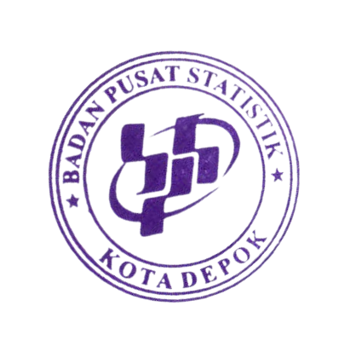


Kepala Badan Pusat Statistik
Kota Depok,

Agus Marzuki Prihantoro

